**Муниципальное дошкольное образовательное учреждение**

**«Детский сад № 28 п. Ишня»**

**Конспект занятия в группе**

**раннего возраста**

**«Заяц-Ушастик»**

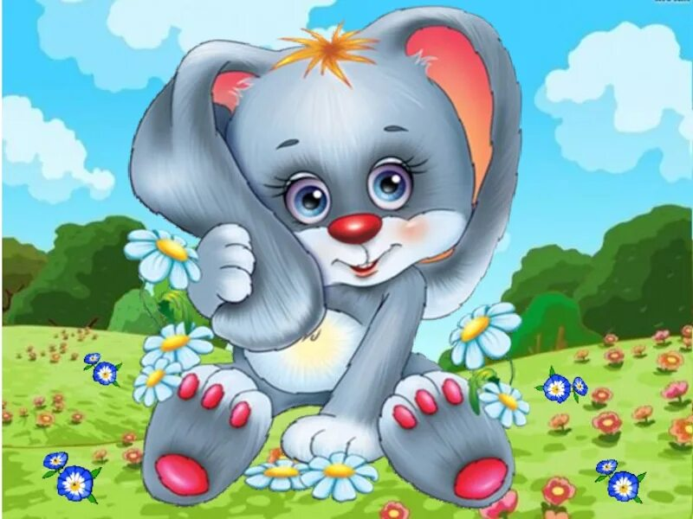

**Составила воспитатель**

**1 категории:**

**Шухова Татьяна**

**Александровна**

**2023**

**Цель:**- развитие коммуникативно - речевой активности детей, театрализованную деятельность.

**Задачи:**

**Обучающие**: - формировать активный и пассивный словарь детей;

-создать условия для развития компонентов устной речи у детей;

-побуждать детей к активным действиям с игрушкой.

**Развивающие:** - развивать внимание, память, речь.

**Воспитательные:** - воспитывать у детей привычку помогать окружающим, быть активными, внимательными при взаимодействии с воспитателем, друг с другом.

**Тип занятия:** комплексное занятие

**Форма занятия:** совместная деятельность

**Продолжительность:** 8-10 мин

**Участники:** воспитанники группы, воспитатель

**Возраст обучающихся:** 2-3 года

**Оборудование и материалы:** игрушки: Заяц, Зайчиха, муляжи моркови и капусты. **Предварительная подготовка:** рассматривание иллюстраций с изображением зайца, чтение потешек о зайце, пальчиковая игра «Зайка, зайка, где твой носик».

**Методы и приемы работы с детьми:**

**игровые методы и приемы**: внесение игрушек, создание игровой ситуации (зайка потерялся), обыгрывание игрушек (имитация движения игрушки во время чтения потешки);

**словесные методы и приемы**: чтение потешки, договаривание слова в конце фразы, повторение слова за воспитателем;

**наглядные методы и приемы**: непосредственное восприятие игрушек,

**практические методы:** совместные действия воспитателя и ребенка.

**Структура занятия:**

1) Приветствие «Доброе утро».

2) Сюрпризный момент: появление зайца Ушастика.

**2. Основная часть**

1) Упражнение «Назови зайке свое имя».

2) Упражнение «Что это?»

3) Чтение и обыгрывание потешки «Зайка серенький сидит».

4) Пальчиковая игра «Мы капусту рубим».

**3. Заключительная часть.**

Рефлексия. Вопросы детям обобщающего характера

**Ход занятия.**

1. **Вводная часть**. Мотивационный момент (дети стоят полукругом)

**Воспитатель:** -Ребята, рада вас видеть. Поздоровайтесь друг с другом.

С добрым утром, глазки! Вы проснулись? (потирают веки)

С добрым утром, ушки! Вы проснулись? (потирают ушки)

С добрым утром, ручки! Вы проснулись? (хлопают в ладошки)

С добрым утром, ножки! Вы проснулись? (хлопают по коленкам)

С добрым утром, солнце! Я - проснулся! (поднимают руки вверх)

**(раздается стук)**

**Воспитатель:** - Ой, ребята, кажется к нам кто- то пришел (достает изпод стола мягкую игрушку - зайца)

-Это заяц Ушастик. Как он к нам попал?

Давайте у него узнаем (воспитатель прикладывает игрушку к уху)

-Оказывается, зайка Ушастик потерялся. Он бежал за мамой, совсем немного засмотрелся на птиц, оглянулся, а мамы нет. Хорошо, что на его пути встретился наш детский сад и вы, ребята. Садись, зайка, здесь тебя никто не обидит.

**2. Основная часть**

**1) Упражнение «Назови зайцу свое имя»**

**Воспитатель:** - Ребята, Ушастик хочет узнать, как вас зовут.

Давайте по очереди назовем зайчонку наши имена (воспитатель дотрагивается лапкой игрушки к руке ребенка; ребенок называет свое имя, при необходимости воспитатель сам называет имя ребенка)

-Молодцы, ребята, теперь зайка знает, как вас зовут.

**2) Упражнение «Что это?»**

-Ребята, смотрите, какой наш зайчик пушистый, мягкий.

Хотите его погладить? (дети гладят игрушку)

-Покажите, где у зайки лапки (дети показывают)

**Воспитатель:** - А это что у зайки? (показывает на уши)

**Дети:** - Уши

**Воспитатель:** - Посмотрите, какие длинные у зайки уши.

Полина, скажи «длинные» (просит повторить слово «говорящих» детей)

**Воспитатель:** - А это что у зайки? (показывает на хвост)

-Хвост у зайки короткий? Матвей, скажи «короткий» (просит повторить слово «говорящих» детей)

**Воспитатель:** - Молодцы, ребята.

**3)Чтение и обыгрывание потешки «Зайка серенький»**

Наш зайка грустит. Давайте его развеселим. (Воспитатель рассказывает потешку, с помощью игрушки имитирует движения)

Зайка серенький сидит, И ушами шевелит (делает ручками ушки на голове и ими шевелит)

Вот так, вот так, И ушами шевелит. (2 строки 2 раза)

Зайке холодно сидеть, Надо лапочки погреть (хлопает в ладоши)

Вот так, вот так, Надо лапочки погреть..(2 строки 2 раза)

Зайке холодно стоять, Надо зайке поскакать (прыгает)

Вот так, вот так, Надо зайке поскакать. (2 раза) (Дети повторяют за воспитателем под музыку танцевальные движения и договаривают слова.)

**4)Пальчиковая игра «Мы капусту рубим, рубим»**

**Воспитатель:** - Ребята, а что больше всего любит, есть заяц?

**Дети:** - Морковку, капусту.

**Воспитатель:** - Ребята, давайте накормим зайку, приготовим ему салат: (воспитатель показывает движение, дети повторяют)

Мы капусту рубим, рубим (движение прямыми ладонями вверз-вниз)

Мы морковку трем, трем (потереть кулак одной руки о кулак другой)

Мы капусту солим, солим (пальцы в щепотку, «солим»)

Мы капусту жмем, жмем (сжимать и разжимать кулаки)

Зайке даем и сами жуем (сложенные щепоткой пальцы правой и левой руки поочередно подносим ко рту)

-На, зайка, кушай!Ксюша, накорми зайку. Скажи «Ам-ам!»

Макар, скажи «Кушай, зайка» (дети имитируют кормление зайца)

-Пока мы с вами играли, за нашим зайкой пришла мама (показывает игрушку).

Она благодарит вас за то, что помогли ее сыночку. Зайчихе и маленькому зайчонку пора возвращаться в лес. Попрощайтесь с ними, скажите им пока! (дети прощаются)

**3. Заключительная часть** -Кто приходил в гости?

-Что случилось с зайкой?

**Воспитатель:** - Ребята, вы молодцы, хорошо играли.

До новых встреч.